**Уважаемые родители!**

**Скоро наступят зимние каникулы!**

Время, когда у  детей много свободного времени.  
 Просим вас обеспечить контроль за детьми с целью сохранения их жизни и  
здоровья! Особое внимание уделите правилам дорожного движения, технике пожарной безопасности, поведения на водоемах .

**Помните  
– родители несут ответственность за детей и их безопасность!**

[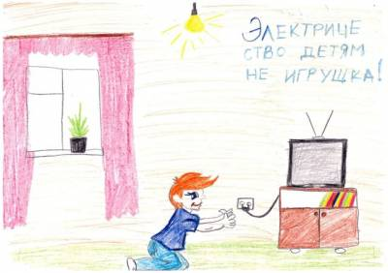](http://klass-2011a.ucoz.ru/_si/0/45586174.jpg)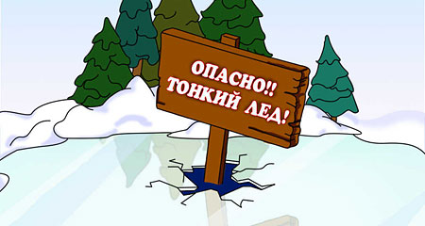 

[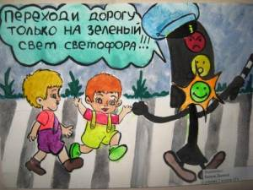](http://klass-2011a.ucoz.ru/_si/0/64969160.jpg)[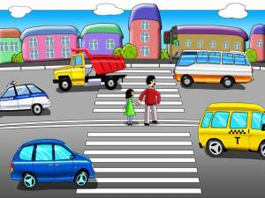](http://klass-2011a.ucoz.ru/_si/0/29156308.jpg)

**УВАЖАЕМЫЕ РОДИТЕЛИ!**

             При современных скоростях движения автомобилей большинство дорожно- транспортных происшествий происходит по вине пешеходов. Эти происшествия сопровождаются травмами, а иногда приводят к тяжким трагическим последствиям.

         Вы всегда заняты своими делами и заботами, всегда испытываете нехватку времени. И все – таки. Несмотря на свои заботы, не забывайте о тех, кто нуждается в вашей помощи, совете – это наши дети. Бывает, что беда на дороге происходит из – за бесконтрольности родителей, их беспечности. Вот почему, обращаясь сегодня к вам, родители, мы хотим, чтобы вы регулярно повторяли детям следующие установки:

·       перед тем как выйти на проезжую часть, остановись и скажи себе «Будь осторожен»;

·       никогда не выбегай на дорогу перед приближающимся автомобилем: водитель не может остановить машину сразу;

·       перед тем как выйти на проезжую часть, убедитесь, что слева, справа и сзади, если это перекресток, нет приближающегося транспорта;

·       выйдя из автобуса – подожди, пока он отъедет. Найди пешеходный переход, а если его нет поблизости, осмотрись по сторонам и при отсутствии машин переходи дорогу;

·       не играй в мяч и другие игры рядом с проезжей частью. Для игр есть двор, детская площадка или стадион;

·       переходи дорогу только поперек, а не наискосок, иначе ты будешь дольше находится на ней и можешь попасть под машину;

·       никогда не спеши, знай, что бежать по дороге нельзя.

[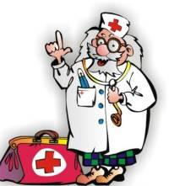](http://klass-2011a.ucoz.ru/_si/0/59830684.jpg) Сами знайте и выполняйте Правила дорожного движения, будьте для детей примером на дороге!

Наступают зимние каникулы и вот несколько рекомендаций для родителей, для того чтобы каникулы прошли с пользой.

**Личная гигиена**

Дети легко забывают о ней, особенно если в садик идти не надо: перестают чистить зубы, мыть руки после улицы. Проконтролировать процесс лично вряд ли удастся, но провести беседу и попросить ребенка выполнять эти маленькие обязанности под силу каждому родителю.

**"Погода" в доме**

Несмотря на все ваши усилия, ребенок проводит каникулы в обществе компьютера. И тогда комната вашего домоседа со временем превратится в берлогу, в которой не заправляется постель, стоит затхлый воздух - раздолье вирусам и бактериям. Не забывайте каждый вечер проветривать детскую, напоминать чаду про уборку. И конечно, постарайтесь хотя бы перед сном вывести ребенка на свежий воздух.

**Активный отдых**

Узнайте, какие детские клубы и центры есть поблизости. Наверняка в вашем районе на период каникул запланированы мероприятия, в которых ваш ребенок с удовольствием примет участие. Узнайте о них в местной администрации. Если из-за работы вы не можете водить чадо на детские мероприятия, поговорите с родителями друзей. Может, найдутся те, кто захочет сопроводить туда и свое, и ваше чадо.

**Здоровье**

Заранее позаботьтесь о том, чтобы простуды не коснулись ребенка в каникулы. Для профилактики ОРВИ каждый день промывайте ребенку нос спреем на основе морской воды и давайте детские витамины. Какой витаминный комплекс выбрать, посоветует врач.

**Еда**

[Питание ребенка в период обучения](http://amateya.ru/semya/deti/pravilnoe-pitanie-shkolnika.html) так или иначе под контролем взрослых. Чего не скажешь о еде во время каникул. Она часто представляет собой микс из чипсов, шоколада и газировки.

Важно! Даже во время каникул не позволяйте ребенку валяться до обеда  и ложиться спать за полночь. Сбившись с привычного режима, организм становится более уязвим для инфекций, да и вернуться к режиму будет сложнее.

[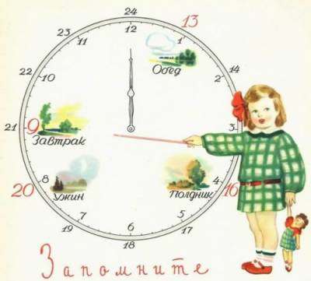](http://klass-2011a.ucoz.ru/_si/0/71541291.jpeg)